필드 생성 시스템 기획서
Project βis

Team. 뭇별: 별무리
기획자 차경환

- 문서 수정 기록
작성기록
작성일자 | 작성내용 | 작성자
2025.07.22 | 기초 내용 작성 | 차경환

- 목차
1. 문서 수정 기록 2
2. 목차 3
3. 개요 5
3.1. 문서 의도 5
3.2. 문서 목표 5
3.3. 단어 정의 및 설명 5
5. 생성시 필요 정보 6
5.1.1. 생성 경향성 6
5.1.2. 필드 크기 6
5.1.3. 필수 배치 6
5.1.4. 랜덤 배치 7
5.1.5. 다음 필드 정보 7
6. 타일 활성화 로직 8
6.1.1. 방사형 로직 8
6.1.2. 1자형 로직 9
6.1.3. 곡선형 로직 9
6.1.4. 바둑형 로직 13
7. 배치 로직 15
7.1.1. 필드 출구 배치 15
7.1.2. 필수 배치요소 배치 15
7.1.3. 배치 유형 15
7.1.4. 랜덤 배치요소 배치 15
8. 연관 문서 16
8.1. 필드 데이터 테이블 속성 기획서 16
8.2. 필수 배치 (아이템/몬스터/이벤트) 테이블 속성 기획서 16
8.3. 랜덤 배치 (아이템/몬스터/이벤트) 테이블 속성 기획서 16

- 개요

본 문서는 Project βis(이하 프로젝트 비스)의 필드 생성 시스템 기획서이다.

  - 문서 의도
필드의 타일을 활성화하는 생성 로직과 생성 로직에 필요한 정보를 명시하여 필드 생성 과정을 명확히 이해할 수 있게 제작한다.

  - 문서 목표
생성과정에서 필요한 정보를 기입한다.
타일 활성화 로직을 설계한다.
아이템, 몬스터, 이벤트를 타일에 배치하는 로직을 설계한다.

  - 단어 정의 및 설명
레벨이란 게임 엔진이 공간을 구현할 때 공간을 나누는 단위이다. 게임 엔진 상 같은 공간에 구현된 개체는 같은 레벨에 존재하는 것이다.

필드란 레벨 내에서 공간을 임의적으로 구분하는 개념이다. 개발자는 레벨의 특정 공간을 필요에 따라, 시스템에 따라, 의도에 따라 임의적으로 필드로 지칭하고 구분할 수 있다.

타일이란 프로젝트 비스에서 필드를 구성하는 가장 작은 단위의 공간이다.
필드는 무수한 타일의 집합으로 이루어져 있다.

거리란 필드에서 노드단위로 계산되는 길이 정보이다. 노드는 타일로 이루어져 있고, 타일 하나(=노드 하나)를 이동할 때 거리가 1인 것으로 정의한다.

- 생성시 필요 정보
    - 생성 경향성
필드가 생성되는 형태를 정의하는 정보이다.
필드 데이터 테이블에 내용이 기술된다.

    - 필드 크기
필드의 크기를 정의하는 정보이다.
필드 데이터 테이블에 내용이 기술된다.

    - 필수 배치
      - 필수 배치 아이템 정보
필수로 배치될 아이템 정보이다.
정보 | 설명
아이템 ID | 필드에 배치될 아이템 ID
배치 유형 | 어떤 방식으로 배치할 것인지에 대한 정보

      - 필수 몬스터 정보
필수로 배치될 몬스터 정보이다.
정보 | 설명
그룹 ID | 배치할 몬스터 그룹의 ID
배치 유형 | 어떤 방식으로 배치할 것인지에 대한 정보

      - 필수 이벤트 정보
필수로 배치될 이벤트성 상호작용 정보이다.
정보 | 설명
이벤트 ID | 필드에 배치될 이벤트 ID
배치 유형 | 어떤 방식으로 배치할 것인지에 대한 정보

    - 랜덤 배치
랜덤 배치 관련 정보는 필드 데이터 테이블과 각 랜덤 배치 테이블에 분산되어 저장된다.

      - 아이템 정보
랜덤으로 배치될 아이템 정보이다.
정보 | 설명
아이템 기본 배치 수 | 배치될 아이템의 수
아이템 ID | 필드에 배치될 아이템 ID

      - 몬스터 정보
랜덤으로 배치될 몬스터 정보이다.
정보 | 설명
배치될 그룹 수 | 필드에 배치될 몬스터 그룹의 수
그룹 ID | 배치할 몬스터 그룹의 ID

      - 이벤트 정보
랜덤으로 배치될 이벤트성 상호작용 정보이다.
정보 | 설명
이벤트 기본 배치 수 | 필드에 배치될 이벤트성 상호작용 수
이벤트 ID | 배치할 이벤트성 상호작용의 ID

    - 다음 필드 정보
탐사가 여러 필드에 걸쳐서 존재할 경우, 다음 필드의 ID 정보이다.
필드 데이터 테이블에 기술된다.

- 타일 활성화 로직
타일 활성화는 생성 경향성과 필드 크기에 따라서 다른 로직을 취한다.
모든 타일 활성화 로직은 초기 플레이어 캐릭터 배치 타일을 제일 먼저 선정한다.

    - 방사형 로직
방사형 로직은 상단, 하단, 좌상단, 좌하단, 우상단, 우하단의 순서로 방향을 잡고 타일을 활성화한다.

필드 크기가 n*n 타일 사이즈 일 때, n*0.2~n/2-1(소수점 무시) 사이의 랜덤한 정수를 뽑는다.
랜덤한 정수만큼 플레이어 배치 타일을 기준으로 방향에 맞춰 타일을 하나씩 활성화한다.
타일 하나를 활성화할 때마다 20%의 확률로 다음 활성화는 방향의 타일 대신 측면의 타일을 활성화한다.
좌측인지 우측인지는 50%의 확률로 결정한다.
활성화하려는 타일이 이미 활성화된 상태라면 활성화할 타일 수를 차감한다.
■■■ e.g. ■■■
상단 방향 경로를 활성화 중이라면 20%의 확률로 상단 타일이 아닌 좌상단, 우상단 타일 중 하나를 활성화한다.
하단 방향이라면 하단 대신 좌하단 우하단 중 하나를 20%의 확률로 활성화한다.
좌상단 방향 경로를 활성화 중이라면 20%의 확률로 좌상단 타일이 아닌 좌하단, 상단 타일 중 하나를 활성화한다.
우하단 방향이라면 우하단 타일 대신 우상단 하단 중 하나를 20%의 확률로 활성화한다.
■■■ e.g. end ■■■

타일을 활성화할 때 45%의 확률로 활성화한 타일의 측면 타일이 동시에 활성화된다.
이미 활성화된 측면 타일이면 활성화를 생략한다.
좌측과 우측 모두 독립 시행으로 활성화한다.
■■■ e.g. ■■■
상단 방향 경로를 활성화 중이라면 45%의 확률로 좌상단 타일을, 다시 45%의 확률로 우상단 타일을 동시에 활성화한다.
만약 상단 방향 경로 활성화 중 20%의 확률로 우상단 타일이 활성화된 경우라면 45%의 확률로 상단 타일, 45%의 확률로 우하단 타일을 활성화한다.
■■■ e.g. end ■■■

    - 1자형 로직
1자형 로직은 상하, 우하향, 우상향 형태 중 하나를 랜덤으로 선택한다.

1~100 사이의 랜덤한 정수를 뽑는다.
필드 크기가 n*n타일 사이즈일 때, n*0.01*(랜덤 정수)(소수점 무시)개만큼 플레이어 배치 타일 한 쪽 방향으로 타일을 하나씩 활성화한다.
생성 이후, n-(활성화한 타일 수)개만큼 플레이어 배치 타일 반대 방향으로 타일을 하나씩 활성화한다.
타일 하나를 활성화할 때마다 20%의 확률로 다음 활성화는 방향의 타일 대신 측면의 타일을 활성화한다.
좌측인지 우측인지는 50%의 확률로 결정한다.
활성화하려는 타일이 이미 활성화된 상태라면 활성화할 타일 수를 차감한다.
■■■ e.g. ■■■
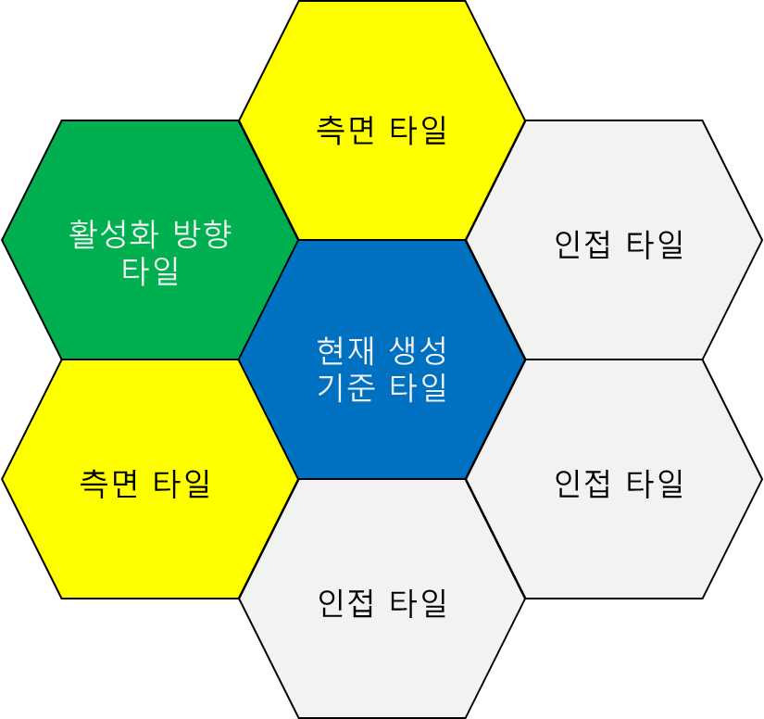
그림은 우하향 형태가 선택된 상황에서 좌상단 방향으로 활성화하는 예시이다.
생성 기준 타일에서 20%의 확률로 상단, 좌하단 타일 중 하나가 좌상단 타일 대신 활성화된다.
■■■ e.g. end ■■■

타일을 활성화할 때 45%의 확률로 활성화한 타일의 측면 타일이 동시에 활성화된다.
이미 활성화된 측면 타일이면 활성화를 생략한다.
좌측과 우측 모두 독립 시행으로 활성화한다.

이상의 과정을 모두 거쳐 활성화된 타일 중 n*0.2(소수점 무시)개의 타일을 임의로 선택한다.
선택된 타일을 기준으로 n*0.4(소수점 무시)개의 타일을 하나씩 활성화한다.
활성화는 선택된 타일에서 인접한 타일중 비활성화된 타일을 랜덤으로 선택해서 활성화한다.
인접 타일이 모두 활성화된 상태라면 활성화를 종료한다.

    - 곡선형 로직
곡선형 로직은 초기 플레이어 캐릭터 배치 타일을 필드의 중심으로 고정하고 시작한다.

랜덤한 비활성화 타일 하나를 선택한다.
필드 크기가 n*n타일 사이즈일 때, 각 선택된 비활성화 타일과 플레이어 배치 타일은 최소 n*0.7(소수점 무시)만큼 거리가 떨어져 있어야한다.

플레이어 배치 타일을 시작점으로, 선택된 타일을 종료점으로 잡고 곡선을 그린다.

1단계
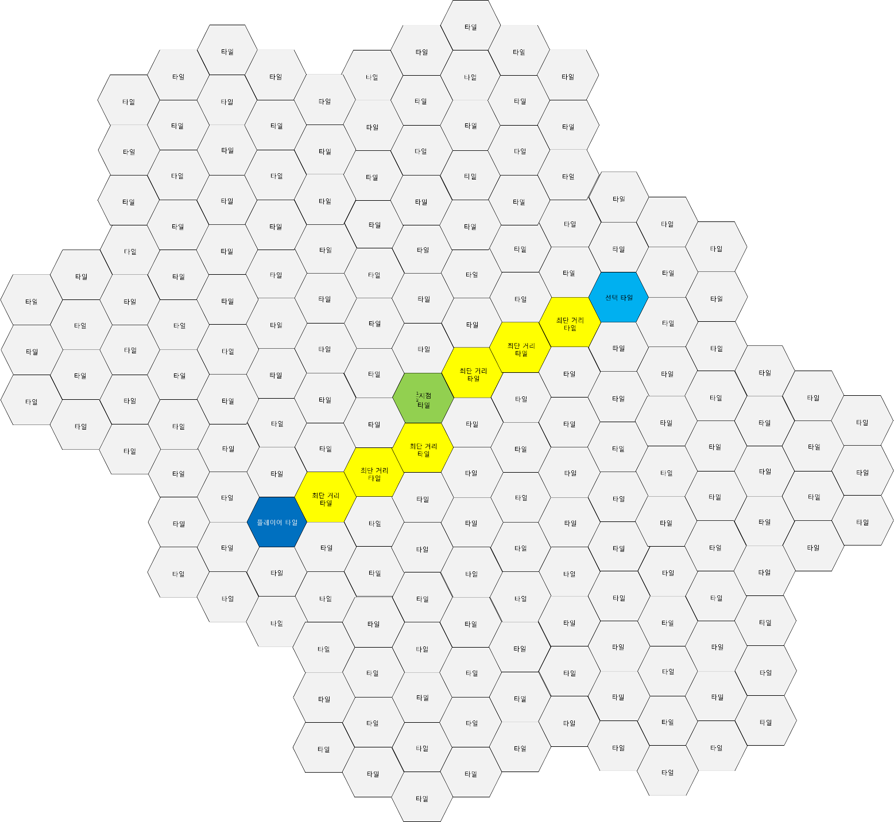
선택된 타일로부터 ‘최단 경로의 거리/2’(소수점 올림) 에 존재하는 타일을 지정한다.

2단계
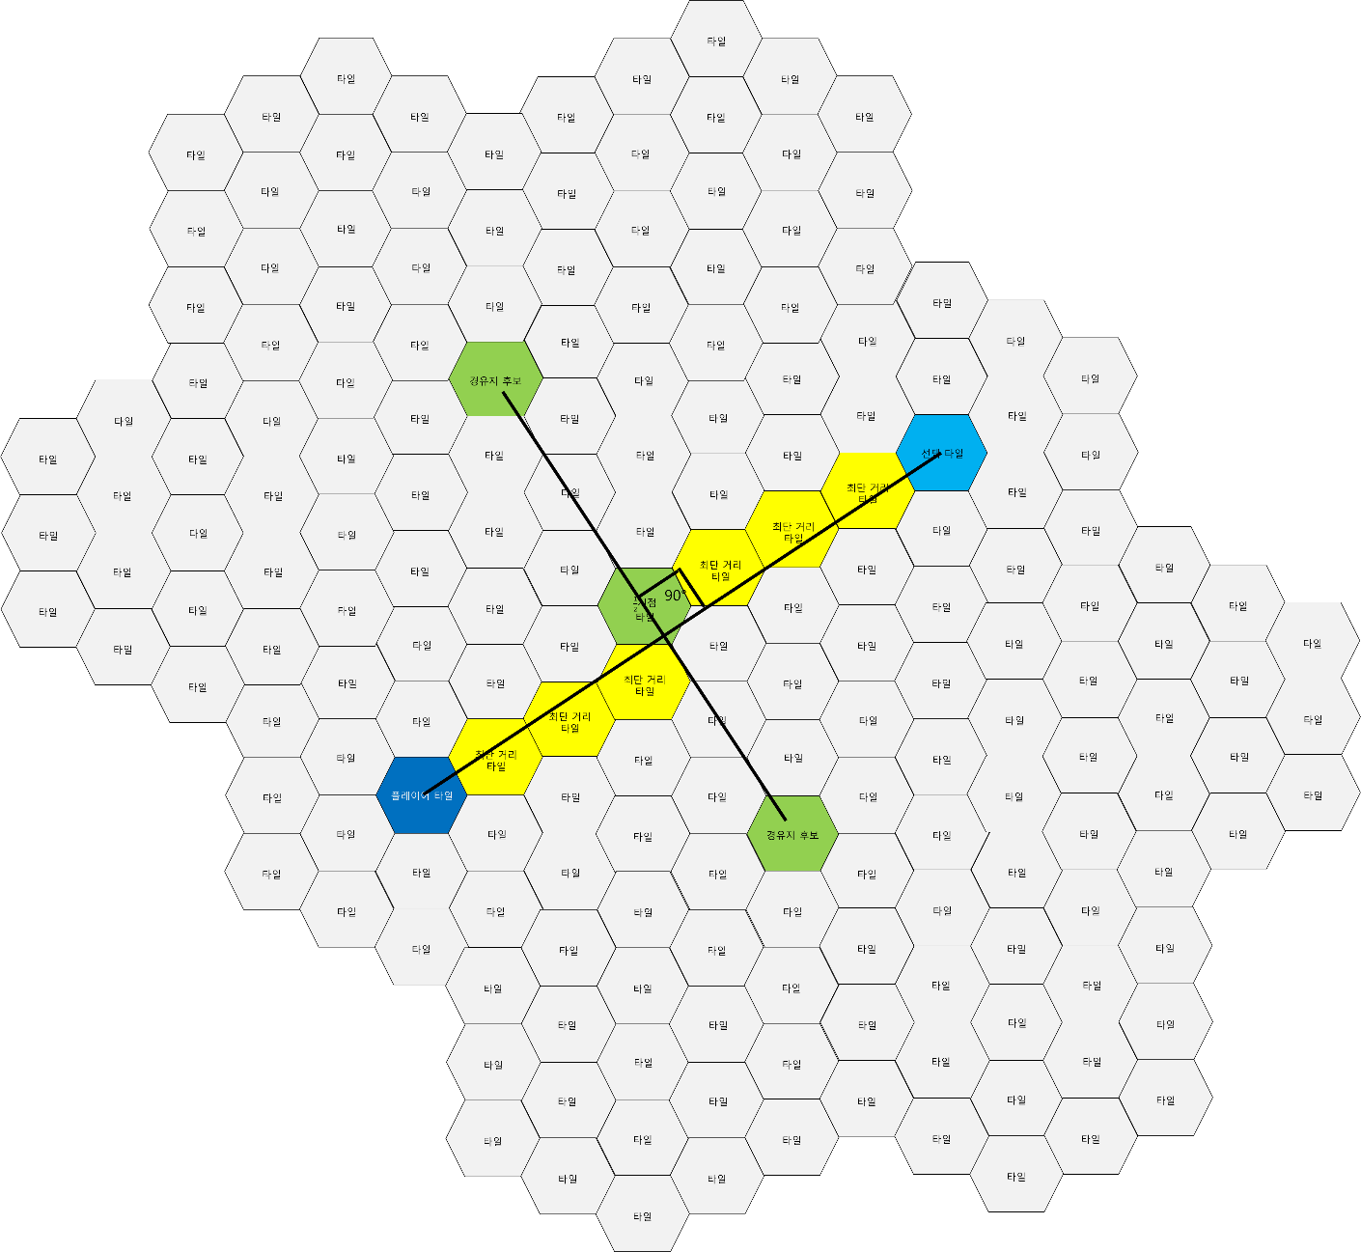
지정된 타일에 시작점과 종료점을 잇는 직선의 법선벡터를 긋는다.
지정된 타일의 법선벡터에서 ‘최단 경로의 거리/2’(소수점 무시)만큼 거리가 있는 법선벡터에 접촉하는 타일을 경유지 타일로 지정한다.
법선벡터의 방향이 *1로 할지, *-1로 할지는 50% 랜덤으로 지정한다.
경유지로 삼을 타일이 존재하지 않거나 이미 활성화된 상황이라면 경유지 지정을 생략한다.

3단계
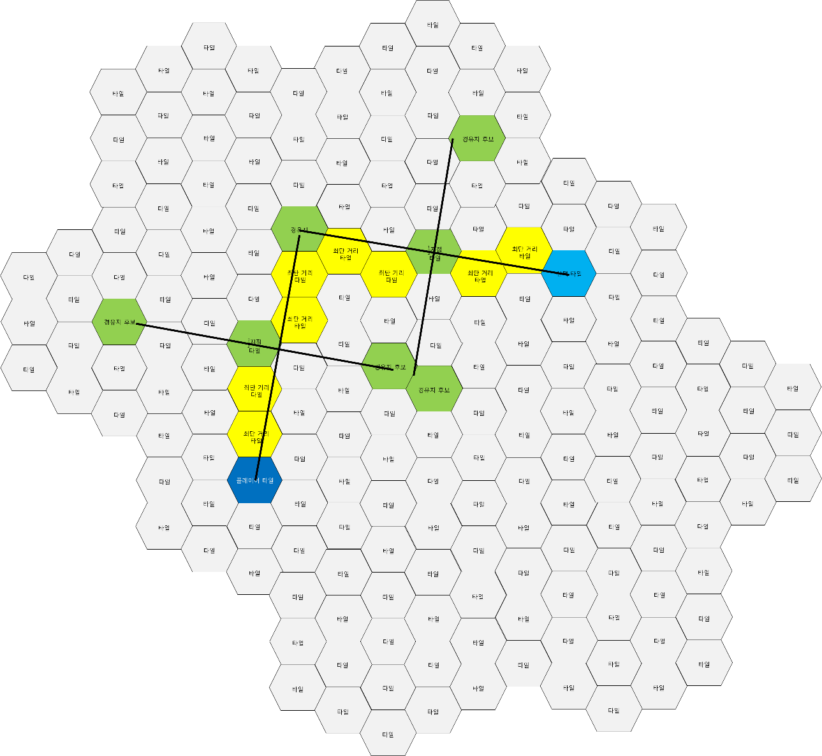
시작점, 모든 경유지, 종료점 사이를 1~2단계를 반복한다.
‘최단 경로의 거리/2’(소수점 무시)가 1이하가 되면 경유지를 1회 생성하고 경유지 생성을 중단한다.

4단계
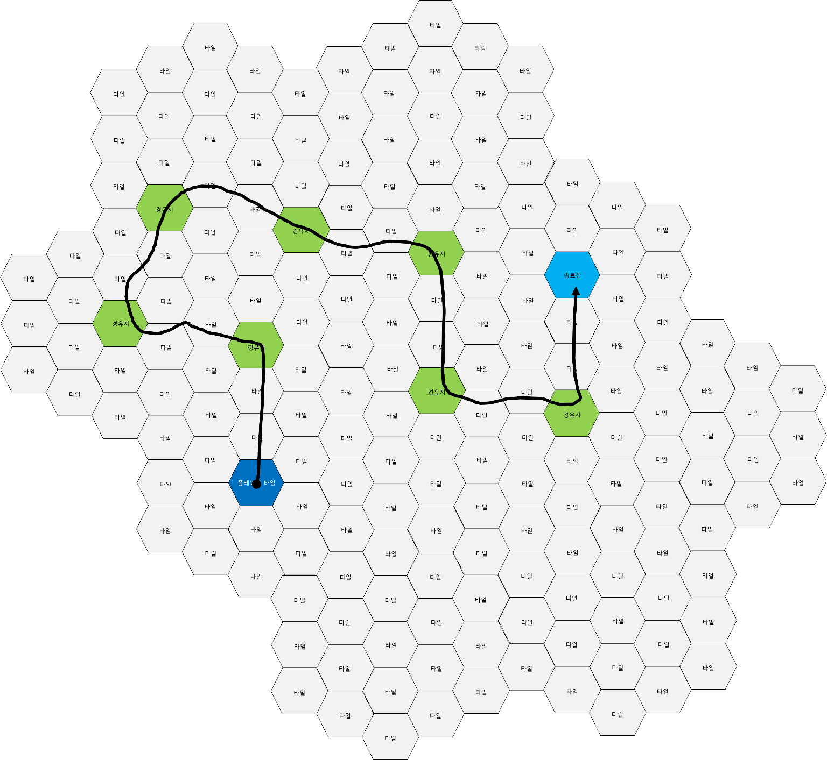
시작점부터 경유지를 거쳐 종료점까지 순서대로 타일을 최단거리로 활성화한다.

타일을 활성화할 때 45%의 확률로 활성화한 타일의 측면 타일이 동시에 활성화된다.
이미 활성화된 측면 타일이면 활성화를 생략한다.
좌측과 우측 모두 독립 시행으로 활성화한다.

    - 바둑형 로직
바둑형 로직은 초기 플레이어 캐릭터 배치 타일을 필드의 중심으로 고정하고 시작한다.

필드 크기가 n*n 타일 사이즈 일 때, 2~n/2-1(소수점 무시) 사이의 랜덤한 정수를 뽑는다.
여기서 1~(n/2-1)/랜덤 정수(소수점 무시) 사이의 랜덤한 ‘횟수 정수’를 4번 뽑는다.
4개의 횟수 정수를 활용하여 각각 상단, 하단, 좌하단, 우상단 방향으로 기준점을 잡는데 사용한다.
플레이어 배치 타일에서 맨 처음 결정한 랜덤 정수만큼 방향으로 타일을 활성화한 다음 마지막에 활성화된 타일을 기준점으로 잡는다.
이것을 횟수 정수만큼 반복한다.
■■■ e.g. ■■■
필드가 소형일 때 n=15이다.
랜덤 정수는 2~15/2-1(=7.5-1=6.5=>6(소수점 무시))사이의 정수가 된다.
임의로 랜덤 정수를 4라고 가정하면
횟수 정수는 1~6/4(=1.5=>1(소수점 무시))사이의 정수가 된다.
상단 횟수는 1, 하단 횟수는 1, 좌하단 횟수는 1, 우상단 횟수는 1로 뽑혔다고 가정한다.
플레이어 배치 타일에서 방향으로 랜덤 정수 4만큼 타일을 활성화하고 마지막 4번째 활성화 타일을 기준점으로 잡는다.
이것을 횟수 정수 만큼 반복한다.
■■■ e.g. end ■■■

상하 방향, 좌우 방향 중 하나를 50%로 결정한다.
이때 0~(n/2-1)/랜덤 정수(소수점 무시) 사이의 랜덤한 ‘횟수 정수’를 결정된 방향의 기준점마다 2번 뽑는다.
2개의 횟수 정수를 활용해서 결정된 방향의 모든 기준점에서 각각 다른 방향(상하가 결정 방향이라면 좌우, 좌우가 결정 방향이라며 상하)으로 랜덤 정수만큼 타일을 활성화시키고 마지막 활성화 타일을 기준점으로 잡는다.
이것을 횟수 정수만큼 반복한다.
다른 방향의 기준점에서 결정된 방향으로 기준점이 존재하면 각 기준점을 최단거리로 연결하는 타일을 모두 활성화한다.
■■■ e.g. ■■■
위 예시에 이어서 설명한다.
상단 방향에 1개, 하단 방향에 1개의 기준점이 존재하므로
상단 기준점에서 좌하단 횟수, 우상단 횟수 2개.
하단 기준점에서 좌하단 횟수, 우하단 횟수 2개.
총 4개의 횟수 정수를 뽑아야 한다.

상단 좌하단이 0, 상단 우상단이 1.
하단 좌하단이 1, 상단 우상단이 1.
이렇게 횟수 정수가 뽑혔다고 가정하자.

상단 좌하단은 횟수가 0이므로 기준점을 추가로 생성하지 않는다.
상단 우상단은 랜덤 정수 4만큼 타일을 활성화하고 마지막 4번째 타일을 기준점으로 잡는다.
하단 좌하단은 랜덤 정수 4만큼 타일을 활성화하고 마지막 4번째 타일을 기준점으로 잡는다.
하단 우상단은 랜덤 정수 4만큼 타일을 활성화하고 마지막 4번째 타일을 기준점으로 잡는다.

이후 플레이어 배치 타일 기준 모든 좌하단, 우상단 방향 기준점은 상단, 하단에 새로운 기준점이 있는지 검사한다.
새로운 기준점이 있으면 그 기준점까지 최단 거리 경로의 모든 타일을 활성화 한다.
■■■ e.g. end ■■■

- 배치 로직
배치 로직은 이하 단락을 순서대로 시행한다.
아이템, 몬스터는 서로 중복되는 타일에 배치될 수 없다.
하지만 이벤트는 중복되는 타일에 배치될 수 있다.

  - 필드 출구 배치
배치 로직에서 가장 먼저 필드 출구가 배치된다.

필드 크기가 n*n 타일 사이즈 일 때, 출구는 플레이어 초기 배치 타일로부터 n*0.3(소수점 무시) 이상 거리가 떨어져 있는 랜덤한 활성화된 타일로 지정한다.
해당하는 활성화된 타일이 존재하지 않으면, 플레이어 배치 타일로부터 가장 먼 거리에 활성화된 타일 중 랜덤으로 지정한다.

  - 필수 배치요소 배치
아이템, 몬스터, 이벤트 순으로 필수적으로 배치해야할 배치요소의 타일을 지정한다.

    - 아이템
필수 배치 테이블에서 필드 ID와 대상 유형을 통해 배치해야하는 모든 아이템 ID 정보를 획득한다.
아이템 ID 정보를 통해 아이템 테이블에서 배치할 아이템의 정보를 얻는다.
테이블에 배치 유형 정보를 토대로 배치 요소가 배치될 활성화된 타일을 지정하여 배치한다.
필수 배치 테이블에 고정 시야 여부가 True라면 고정 시야 거리 정보를 기반으로 고정 시야를 배치한다.

    - 몬스터
필수 배치 몬스터 그룹 테이블에서 필드 ID를 통해 배치해야하는 모든 몬스터 그룹 ID 정보를 획득한다.
몬스터 그룹 ID 정보를 통해 몬스터 그룹 테이블에서 배치될 몬스터의 ID 정보를 확인한다.
테이블에 배치 유형 정보를 토대로 배치 요소가 배치될 활성화된 타일을 지정하여 배치한다.
필수 배치 테이블에 고정 시야 여부가 True라면 고정 시야 거리 정보를 기반으로 고정 시야를 배치한다.

    - 이벤트
필수 배치 이벤트 테이블에서 필드 ID를 통해 배치해야하는 모든 이벤트 ID 정보를 획득한다.
이벤트 ID 정보를 통해 이벤트 테이블에서 배치될 이벤트성 상호작용 정보를 확인한다.
테이블에 배치 유형 정보를 토대로 배치 요소가 배치될 활성화된 타일을 지정하여 배치한다.
필수 배치 테이블에 고정 시야 여부가 True라면 고정 시야 거리 정보를 기반으로 고정 시야를 배치한다.

  - 랜덤 배치요소 배치
필드 ID를 통해 필드 데이터 테이블에서 튜플을 확인하고 필드의 배치요소 배치 수를 확인한다.

    - 아이템
랜덤 배치 테이블에서 필드 ID와 대상 유형을 기반으로 랜덤 배치될 수 있는 모든 아이템의 ID 정보를 확인한다.
필드 데이터 테이블에 있는 배치 수와 랜덤 배치 테이블에 있는 배치 유형을 기반으로 활성화된 타일을 랜덤으로 지정해 배치한다.

    - 몬스터
랜덤 배치 테이블에서 필드 ID와 대상 유형을 기반으로 랜덤 배치될 수 있는 모든 몬스터 그룹의 ID 정보를 확인한다.
필드 데이터 테이블에 있는 배치 수와 랜덤 배치 테이블에 있는 배치 유형을 기반으로 활성화된 타일을 랜덤으로 지정해 배치한다.

    - 이벤트
랜덤 배치 테이블에서 필드 ID와 대상 유형을 기반으로 랜덤 배치될 수 있는 모든 이벤트의 ID 정보를 확인한다.
필드 데이터 테이블에 있는 배치 수와 랜덤 배치 테이블에 있는 배치 유형을 기반으로 활성화된 타일을 랜덤으로 지정해 배치한다.

- 배치 유형
유형 명칭 | 설명
출구 인접 | 출구 인접 3~5타일 이내 배치되는 유형
출구 배치 | 출구 타일에 배치되는 유형
입구 인접 | 입구 인접 3~5타일 이내 배치되는 유형
최소 방사 | n*n 타일 사이즈 필드일 때 입구로부터 n/4(소수점 무시) 거리보다 밖의 활성화 타일에 랜덤으로 배치되는 유형

- 연관 문서

  - 필드 데이터 테이블 속성 기획서
필드별 생성 경향성, 필드 크기, 다음 필드 정보, 랜덤 아이템/몬스터/이벤트 배치수 정보가 담길 테이블 속성을 기획한 문서이다.

  - 필수 배치 테이블 속성 기획서
필수 배치에 필요한 정보를 저장할 테이블 속성을 기획한 문서이다.

  - 랜덤 배치 테이블 속성 기획서
랜덤 배치에 필요한 정보를 저장할 테이블 속성을 기획한 문서이다.

